Profiel aanpassen:
Bij bv. Bio: na aanpassen zie je de HTML voor line-breaks of tekstopmaak:
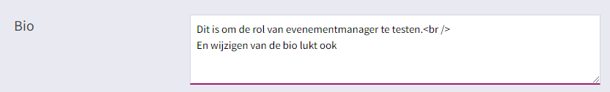
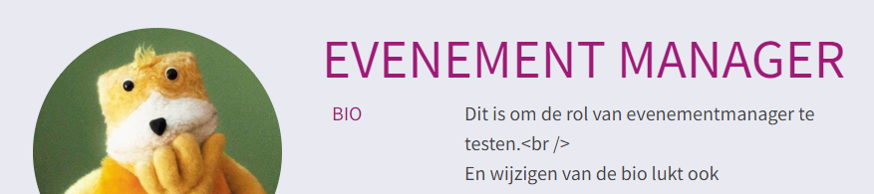

Tab registraties toont tekst door elkaar :
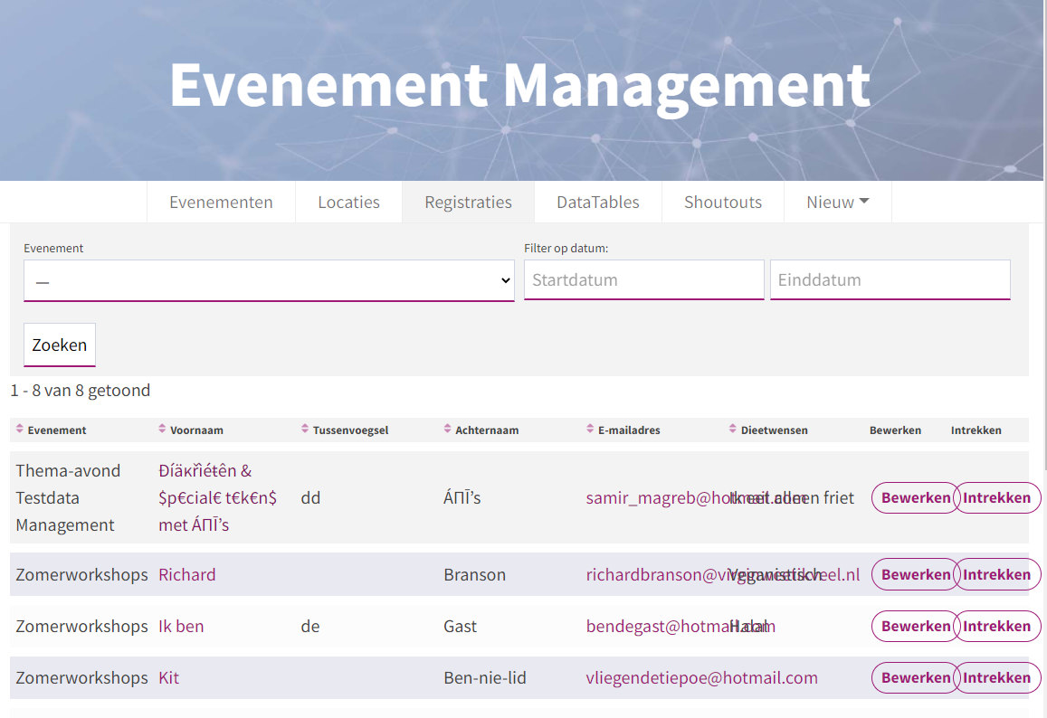

Probeerde het opmerkingenveld bij een inschrijving helemaal gevuld te krijgen…
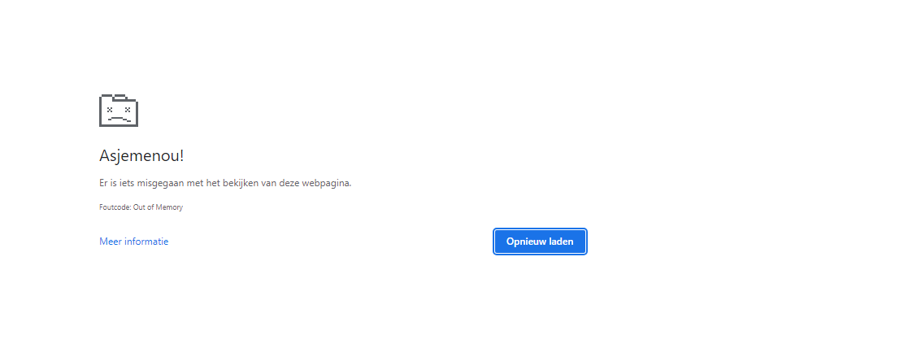
een dieetkeuze kan niet meer ongedaan gemaakt worden; eens een keuze altijd een keuze. zou handiger zijn als radiobuttons ook uitgezet kunnen worden.
Wijzigen type registratie van gast naar geen lid: melding van fouten en dat die gemarkeerd zijn maar geen markering is zichtbaar – opslaan is overigens niet mogelijk in dit geval (gelukkig). Wijzigen naar lid kan gewoon.
Invulvelden staan veel te groot afgesteld; beperk ze tot normaal gangbare invoerformaten (vroeger was er nog de PTT norm…). Hoop dat dit voor de velden die de leden/niet leden in kunnen vullen wel gelimiteerd is.
Geprobeerd om velden helemaal gevuld te krijgen…
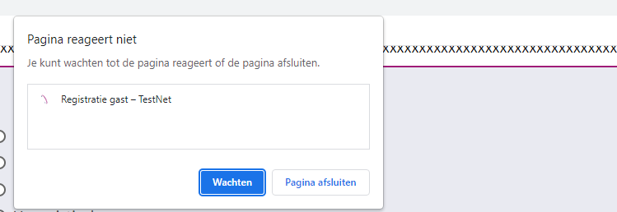

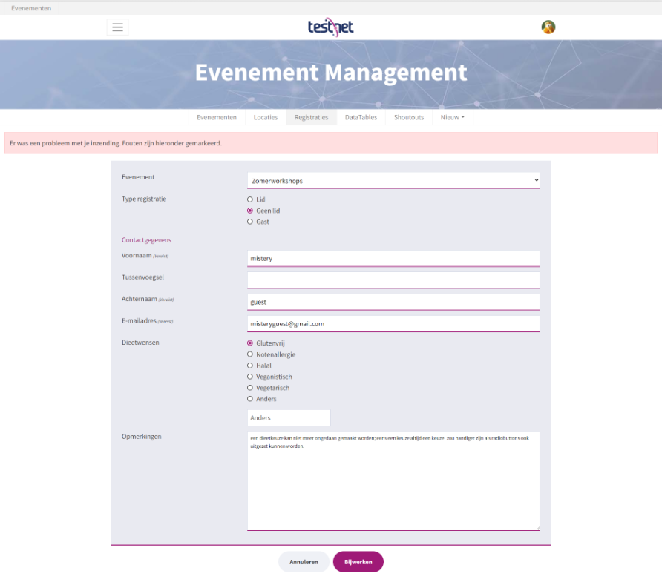
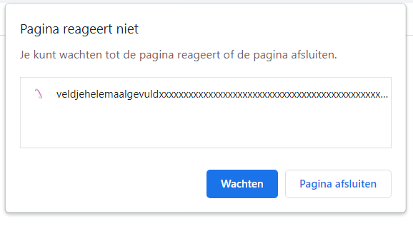

Als evenementenmanager kunnen we zelf geen gearchiveerde of inactieve evenementen bekijken, alleen actieve. Jammer. Zou fijn zijn als dit wel kon.
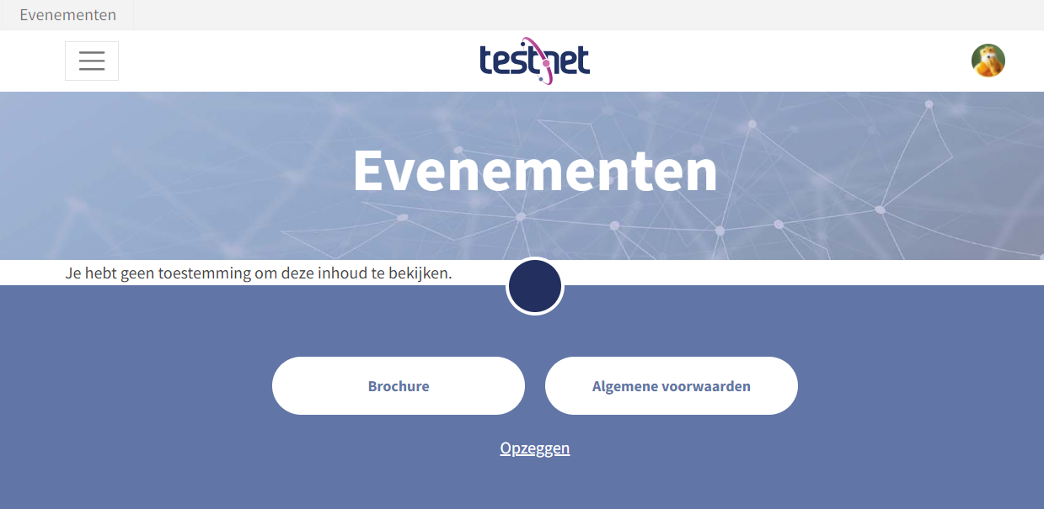

Gearchiveerd event komt mooi in de bibliotheek:
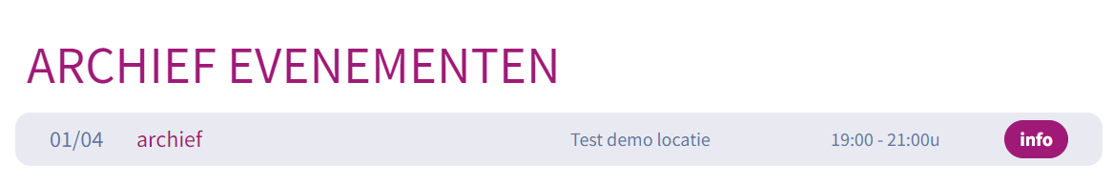
Maar vervolgens mag ik het niet zien:
